
东台创新高级中学2018-2019学年度第二学期
2018级地理5月份检测试卷
（考试时间：60分钟 满分：100分）
命题人：周华兵 命题时间：2019.5.10
一、单项选择题：本大题共30小题，每小题2分，共60分。在每小题的四个选项中，只有一个选项最符合题目要求。
2016年我国决定全面实施一对夫妇可生育两个孩子政策，这意味着长达30多年的独生子女政策正式结束。读我国15—64岁年龄段人口变化图（图1），读图完成1～2题。
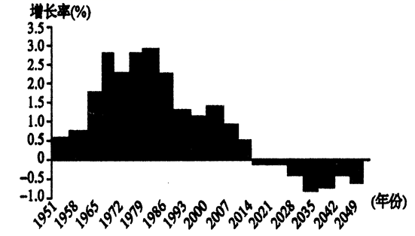图1
1.2015年后，我国人口变化的特点是( )
A.少儿人口数量减少 B.总人口数量不断减少
C.老年人口比重下降 D.劳动力数量不断减少
2.开始实施“二孩”政策后的十年内，我国( )
A.仍应积极推进养老产业发展 B.劳动年龄人口的抚养压力减轻
C.人口老龄化问题能得到解决 D.“用工荒”问题会得到缓解
下图为四个国家某时期的人口自然增长统计图。 读图，完成3～4题。
3．人口自然增长率最低的国家是( )
A．甲国 B．乙国
C．丙国 D．丁国
4．与丙国相比，乙国( )
A．城市化进程慢 B．就业压力较大
C. 福利制度完善 D．出现逆城市化

积分落户是指总积分达到规定分值的人员可在申请地办理常住户口的人口调控制度。图3为2010年北京外来人口分省统计情况对比图。据此，完成5～6题。
黑龙江
河北
其他
吉林
辽宁
山西
四川
湖北
安徽
山东
河南
27.1%
21.1%
12.4%
5.2%
9.4%
5.0%
图3

5．影响北京市提高“积分落户”门槛的首要因素是( )
A．资源丰富程度 B．人口受教育水平
C．对外开放程度 D．科技发展水平
6．北京外来人口占比前三位省份的共同特征有( )
①靠近北京 ②沿海省份 ③人口较多 ④交通便利
A. ①②③ B. ①②④ C. ①③④ D. ②③④
图4为1961～2015年上海市热岛强度变化示意图。热岛强度是表示热岛效应的重要指标，用城市和郊区的气温差值表示。读图，完成7～8题。
图4

7. 1961～2015年上海市热岛强度变化特征为( )
A. 持续增强 B. 持续减弱
C. 波动上升 D. 波动下降
8.下列措施中，不利于缓解上海热岛效应的是( )
A. 扩大城区湿地面积 B. 加强建设通风廊道
C. 增加市区人口数量 D. 优先发展公共交通
图5为江苏省“十一五”“十二五”期间城市人口和总人口变化示意图。读图，完成9～10题。
9．衡量城市化水平高低的标志是( )
图5
A．城市人口的增长速度
B．第二产业产值所占比重
C．城市人口占总人口比重
D．非农产业产值所占比重

10．图示时期，江苏省( )
A. 城市人口比总人口增长速度慢 B. 非城市人口总数逐步增加
C. 2015年城市人口比重超过70% D. 十二五城市人口增长速度减缓
2016年12月28日沪昆高铁贵阳至昆明段正式通车，位于贵州西部的世界第一高铁桥——沪昆高铁北盘江特大桥（ 图6）也将同步投入使用。据此完成11～12题。
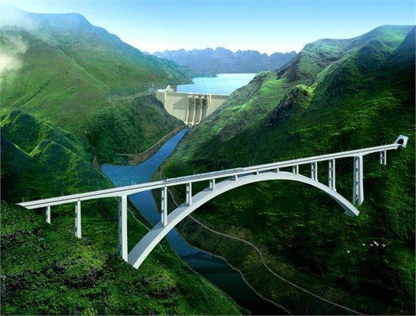
11.建设北盘江高铁大桥遇到的主要困难有( )
A．地形崎岖 B．夏季伏旱高温
C．技术工人不足 D．信息不通畅
12.北盘江高铁大桥建成对当地地理环境的主要影响有( )
A．推动水能资源开发
B．促进传统文化保护
C．加快矿产资源外运
D．提高区域开发程度 图6
图7为安徽省铜陵市和黄山市三大产业结构图。读图，完成13～14题。
图7
13．下列说法正确的是( )
A．第一产业比重铜陵市较小 B．黄山市第三产业比重大于第二产业
C．第二产业比重黄山市较大 D．第三产业为铜陵市的支柱产业
14．造成铜陵市和黄山市产业结构差异的主导因素是( )
A．资源禀赋 B．人口结构 C．城市化水平 D．科技实力
表1为四个城市某年份主要道路指标统计表。据此，完成15～16题。
表1 | 道路里程 (km) | 道路面积率(%) | 人均道路面积(km²) | 干支路  比例
武汉 | 1899 | 11.60 | 7.70 | 1∶1.20
南京 | 1975 | 13.06 | 10.72 | 1∶1.09
沈阳 | 1745 | 13.07 | 9.20 | 1∶0.85
成都 | 1652 | 19.10 | 15.60 | 1∶1.13
注：国家建设标准：道路面积率为15-20%，人均道路面积为7-15Km²，干支路比例为1:1.30。
15.该年份( )
A. 南京道路面积率最大 B. 成都交通最为通畅
C. 沈阳干支路比例最小 D. 武汉干路密度最大
16.有利于缓解城市交通拥堵的措施有( )
A．所有车辆实行单双号出行 B．提高个人小汽车使用量
C．拆除城市主干道绿化带 D．加快城市路网建设和改造
图8为成渝城市群示意图。读图，完成17～18题。
重庆
河流
城市群
城市
成都
长
江
宜宾
泸州
内江
广安
南充
遂宁
涪陵
图8

17．与成都相比，河流在重庆城市形成和发展中更显著的功能是( )
A．排污 B．运输 C．灌溉 D．养殖
18．下列说法正确的是( )
A．重庆和成都的服务功能相同 B．成都的城市等级高于重庆
C．遂宁与广安的服务范围相同 D．重庆的服务范围包含涪陵

读图9漫画，完成19～20题。

19．漫画反映的突出地理问题是( )
A．气候变暖 B．环境恶化
C．粮食问题 D．资源紧缺
20．与环境人口容量呈负相关的因素是( ) 图9
A．资源丰富程度 B．科技发展水平
C．经济发达程度 D．居民消费水平
近年来，我国许多城市居民对野菜的需求量越来越大，因此，许多城郊农民纷纷在自家地里种植野菜，但种植野菜产量不高。之后，他们在自家地上建起塑料大棚，结果产量大增。现在塑料大棚种植野菜已成为城郊农民发家致富的重要途径。据此完成21～22题。
21．将野菜移栽到塑料大棚改造的自然条件主要是( )
A．热量条件 B．地形条件 C．土壤条件 D．水源条件
22．在市场上野菜的价格曾一度高于猪肉的价格，造成这种现象的重要因素是( )
A．市场距离的远近 B．市场需求的变化
C．交通运输的发展 D．政府政策的优惠
图10为三个地区的农业资料，读图，回答23～24题。
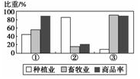图10
23．有关三个地区农业地域类型判断，正确的是( )
A．①为混合农业 B．②为商品谷物农业
C．③水稻种植业 D．三地均为商品化农业
24．有关三个地区农业生产的相关叙述，下列说法正确的是( )
A．美国东北部农业地域类型与①地区相似
B．②生产规模大，但单产低
C．建设高质量的人工草场是③地区提高土地载畜量的合理措施
D．③地区今后农业发展的主要方向是大力发展种植业
图11为“不同工业部门的投入比例示意图”，读图完成25～26题。
25．下列企业属于工业部门①的是( )
A．家具厂 B．制糖厂
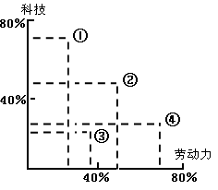
C．水泥厂 D．微电子
26. 工业部门从④→②→①的发展趋势，反映了( )
A．原料对工业的影响在增强
B．政策对工业的影响在减弱
C．劳动力数量对工业的影响在增强

D．劳动力素质对工业的影响在增强
从2013年7月20日起，欧盟新《玩具安全指令》正式实施，其在物理、化学、电子、卫生、辐射等诸多领域做出了“世界上最严格”的规定。读图12，完成27～28题。
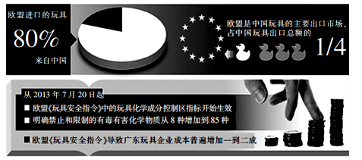图12
27.欧盟进口的玩具80%来自我国，主要是由于我国玩具产业( )
A.科技水平高 B.企业劳动效率高
C.企业规模大 D.生产成本较低
28.针对欧盟新《玩具安全指令》的正式实施，广东玩具企业应采取的有效措施是( )
A.减少资金投入，扩大生产规模 B.加大科技创新，提高产品的附加值
C.将工厂设置在欧盟成员国 D.增加管理人员，增大玩具出口量
以重庆和德国杜伊斯堡为起始点的“渝新欧”国际铁路大通道构成“新丝绸之路”。图13为“渝新欧”国际铁路线路分布示意图。读图完成29～30题。
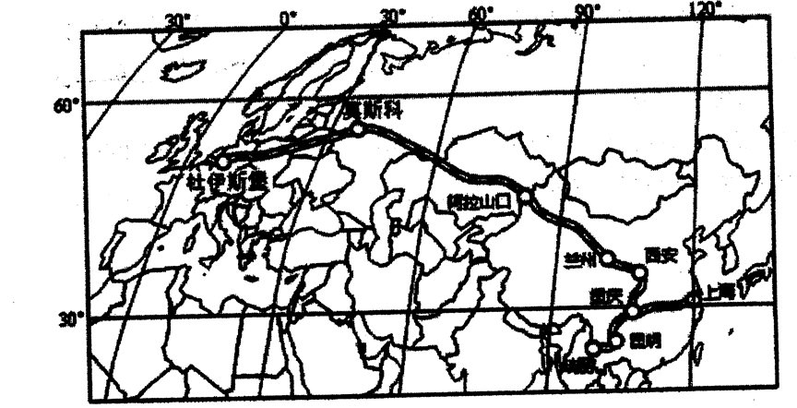图13
29. “新丝绸之路”的优势有( )
①可长距离运输大宗货物 ②修建总成本低
③运输快捷，灵活方便 ④受气象灾害影响相对较小
A. ①③ B. ②③
C. ①④ D. ②④
30.关于“渝新欧”国际铁路大通道修建的意义，叙述错误的是( )
A.促进沿线国家的经贸发展与合作 B.有利于欧洲污染工业向中国转移
C.有利于缩小亚欧经济发展水平的差异 D.促进亚欧经济走廊的形成

二、判断题（共10分，每题一分，正确的涂A,错误的涂B）
31.区位就是指地理事物的位置及其相互间的联系。( )
32.欧洲一直是国际人口迁移的主要迁出地。( )
33.巴黎、芝加哥等大城市，市中心高楼入云，四周建筑错落其间。( )
34城市高级住宅区与低级住宅区的分化主要受经济因素的影响。( )
35.地域文化会对城市地域形态和空间结构产生影响。( )
36.商品谷物农业和大牧场放牧业都具有生产规模大、商品率高等特点。( )
37.影响上海郊区大型乳牛场布局的主要社会经济条件是市场需求。( )
38.建在市区环路边缘的商业网点多以市场最优为原则的。( )
- 当前农业生产应提倡发展生态农业，工业提倡发展清洁生产。( )
- 网购、高铁、支付宝、共享单车都对城市空间形态产生重要影响。( )
三、综合题（共30分）
41. 图14为“亚洲水稻分布图”，图15为“我国主要粮食作物分布示意图”。读图，完成下列问题（10分）。
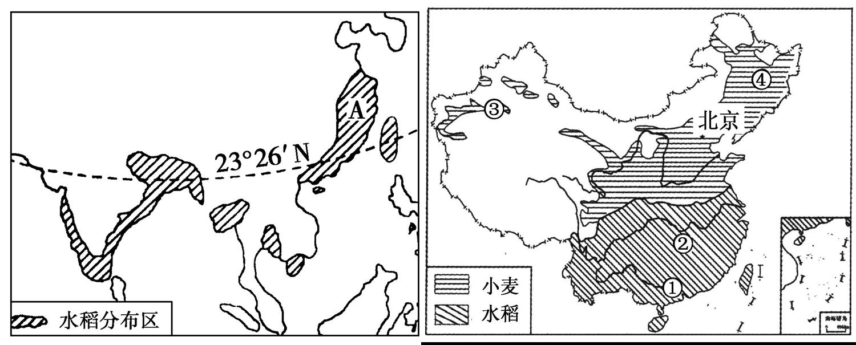

图14
图15

（1）亚洲水稻种植业主要分布的地区是东亚、_____________、_____________。（2分）
（2）A地发展水稻种植业的有利气候条件是 。（1分）
（3）我国①②两地比较，水稻种植的气候条件更好的是_________地；③地农业发展的主要制约因素是__________________。（2分）
（4）④地的主要农业地域类型是____ ______，主要特点是_____ _____、____ _____、____ _______。（4分）
（5）亚洲水稻生产商品率低的原因主要是_________________________。（1分）
42. 读“人口再生产类型转变示意图”（图16），回答下列问题。（10分）
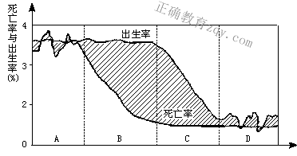
图16

(1)图中斜线部分表示__________________。（1分）
(2)图中处于人口再生产“高低高”模式阶段的主要是__ ___和_ ___(填字母)。目前按经济发展水平，_____________（发展中或发达）国家或地区从总体上看应属于该类型。（3分）
(3)图中人口死亡率下降最快的阶段是_________(填字母)。（1分）
(4)图中人口年龄结构呈老年型，世代更替缓慢的是_____________阶段(填字母)，应对的措施有_____________、_____________。（3分）
(5)我国人口再生产类型已达到“__________”型模式，这种转变主要是因为我国大力开展______________工作而取得的。（2分）

43.阅读材料，完成下列问题。(10分)
材料一：上海市是我国著名的制造业中心，图17为该市主要制造业基地分布示意图。
材料二：2017年5月5日，中国第一架国产大型喷气式客机C919顺利完成首飞。C919由中国自主设计研发组装，并在全球范围内进行零部件采购。
图17
图 例
产业基地
省区界线
河流
公路
铁路
图1
长
江
东
海
微电子产业基地
装备产业基地
石油化工基地
汽车产业基地
精品钢材基地
船舶产业基地
C919研发基地
上海市风频图
（1）图中上海制造业基地分布的特点是 、 。（2分）
（2）C919研发基地选址上海，主要的影响因素是 。和波音、空客一样，C919核心部件采用全球招标采购，零部件生产分布在全国各地，其主要目的是 。（3分）
（3）从保护大气环境角度看，上海石油化工基地的布局是否合理？
试阐述理由 。（3分）
（4）上海精品钢材基地生产了10万吨的钢材，要运到湖北武汉市，最理想的运输方式是 ；上海每年从新疆进入大量的天然气，运输方式是 。（2分）
2018-2019学年度第二学期2018级5月月考
地理试卷参考答案
一、单项选择题（本大题共30小题，每小题2分，共60分）
题 号 | 1 | 2 | 3 | 4 | 5 | 6 | 7 | 8 | 9 | 10
答 案 | D | A | C | B | A | C | C | C | C | D
题 号 | 11 | 12 | 13 | 14 | 15 | 16 | 17 | 18 | 19 | 20
答 案 | A | D | A | A | B | D | B | D | D | D
题 号 | 21 | 22 | 23 | 24 | 25 | 26 | 27 | 28 | 29 | 30
答 案 | A | B | A | C | D | D | D | B | C | B
二、判断题（本大题共10小题，每小题1分，共10分）
题 号 | 31 | 32 | 33 | 34 | 35 | 36 | 37 | 38 | 39 | 40
答 案 | A | B | B | B | A | A | A | B | A | B
三、综合题（本大题共3小题，共30分）
41.（1）南亚 东南亚
（2）夏季高温多雨，雨热同期
（3）① 水源
（4）商品谷物农业 生产规模大 机械化水平高 商品率高
（5）人多地少，粮食消费量大
42．
(1)自然增长率
(2) B和C 发展中
(3)B
(4)D 鼓励生育 推迟退休 海外移民 外籍劳工
(5)现代 计划生育
43．（8分）
（1）沿江、沿海、沿交通线（至少答对2点，2分）
（2）科技（1分） 降低生产成本；促进企业交流合作，充分利用先进技术（2分）
（3）合理（1分） 位于最小风频上风向或位于垂直季风的郊外（2分）
（4）水运 管道

